VEGETAÇÃO

Floresta Amazônica, campos, cerrado e vegetação litorânea.

FAUNA

A floresta Amazônica possui várias espécies de animais.
Destacam-se os peixes, botos, macacos e animais selvagens.

O POVO E SEUS COSTUMES

Os habitantes da região Norte têm seus costumes e suas danças. O seu folclore é rico variado e tem muita influência da cultura indígena, bastante forte na região.
As principais manifestações do seu folclore são:
- Arte plumária: enfeites feitos de penas e de plumas.
- Artesanato: máscaras , enfeites e cerâmica marajoara.
- Danças: carimbó, boi - bumbá e cirandas.
- Festas populares: festas indígenas e a do Círio de Nazaré, na cidade de Belém festa de Parintins e Bumba – meu – boi.

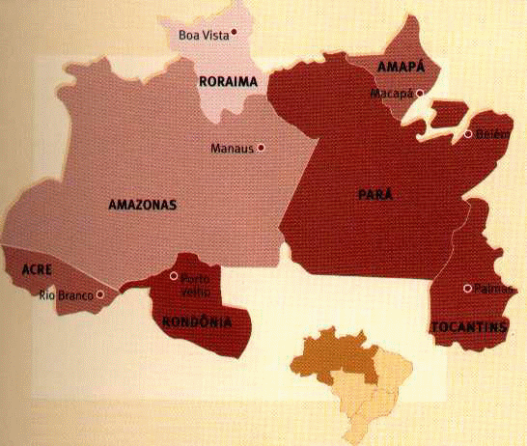
MAPA DA REGIÃO

Vitória Régia
Agência de Turismo

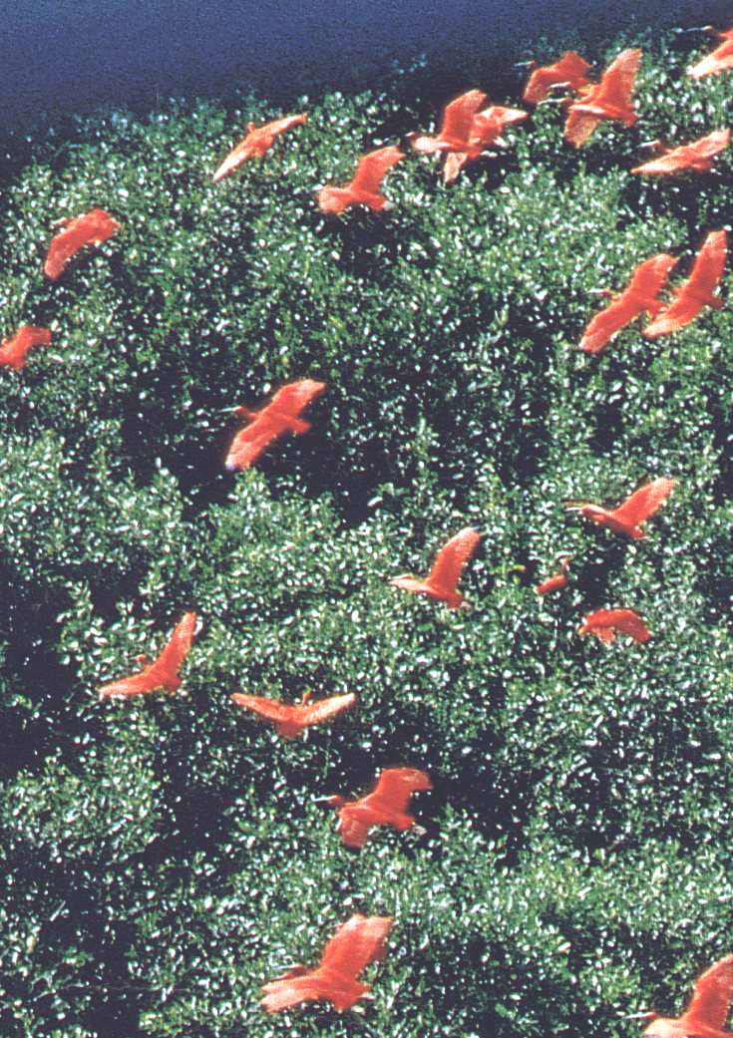
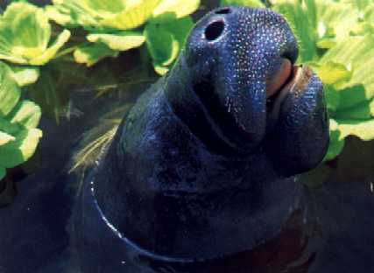
NORTE

